ฐานข้อมูลหมู่บ้านที่เป็นแหล่งเรียนรู้ภูมิปัญญาท้องถิ่น
“อยู่เย็น เป็นสุข ” ระดับอำเภอ
อำเภอท่าบ่อ จังหวัดหนองคาย
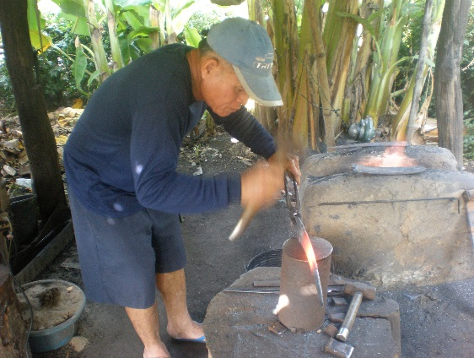
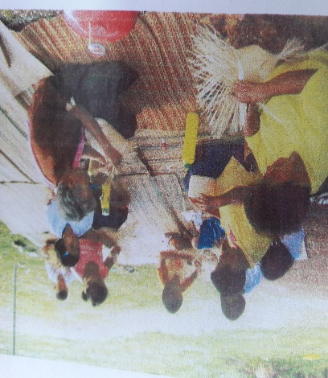
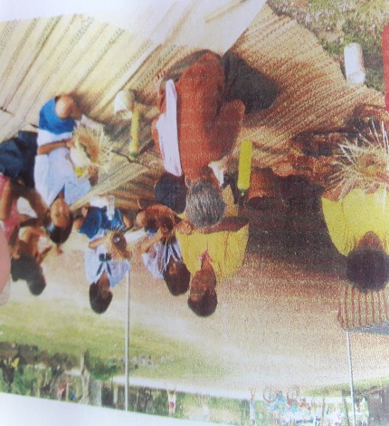
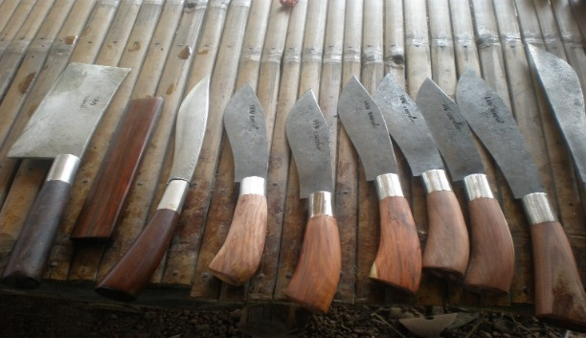

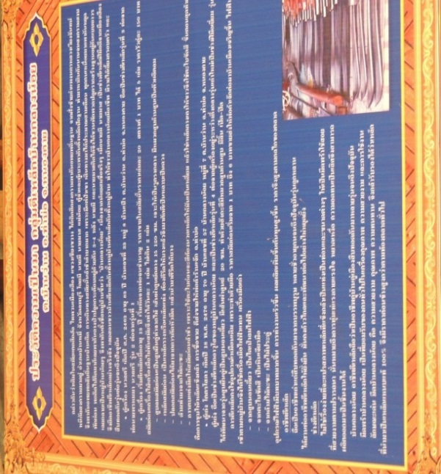
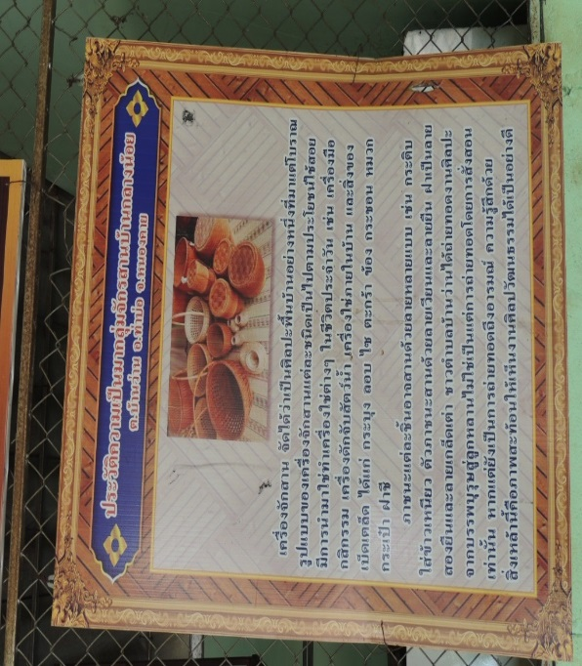

บ้านกลางน้อย หมู่ที่ ๗ ตำบลบ้านว่าน
อำเภอท่าบ่อ จังหวัดหนองคาย

ฐานข้อมูลหมู่บ้านที่เป็นแหล่งเรียนรู้ภูมิปัญญาท้องถิ่น
ระดับอำเภอ จังหวัดหนองคาย
ชื่อหมู่บ้าน บ้านกลางน้อย หมู่ 7 ตำบลบ้านว่าน อำเภอท่าบ่อ จังหวัดหนองคาย

สภาพทั่วไปและข้อมูลพื้นฐาน
สภาพทั่วไป
ที่ตั้งห่างจาก ที่ว่าการอำเภอท่าบ่อ 10 กิโลเมตร มีเนื้อที่ประมาณ 2050 ตารางกิโลเมตร
จำนวนประชากรและครอบครัว
มีจำนวนครัวเรือนทั้งสิ้น 169 ครัวเรือน
ประชากรชาย 337 คน
ประชากรหญิง 709 คน
ประวัติหมู่บ้าน
เดิมแตกศึกฮ้อ ไทพวน เมืองเฮือง แขวงเชียงขวาง ได้เกิดสงคราม อพยพถิ่นฐานจากกำแพงนครเวียงจันทร์ หนีภัยสงครามมา อำเภอบ้านหมี่ จ. ลพบุรี นายมี นายมาส แม่น้อง ตู้จ้ำ ตู้เมาะ พากันตั้งหลักปักฐาน จนสงครามสงบจึงพากันอพยพกลับบ้าน การเดินทางล่าช้าลำบากมาก เพราะมีแต่ป่า เดินทางมา ได้ 3 เดือนทุกคนเหนื่อยมาก จึงพากันหยุดพักผ่อนพอคิดไปคิดมาก็พากันถางป่าปลูกกระต๊อบอยู่ด้วยกันประมาณ 3-4 หลัง นายมีและนายมาสคิดได้ จึงชักชวนพักพวก ปลูกสร้างหลักฐานกันอยู่อย่างถาวร กลายเป็นหมู่บ้านน้อยฯ จึงได้ตั้งชื่อหมู่บ้านว่า “บ้านกลางน้อย”
อาณาเขตติดต่อ
ทิศเหนือ จด บ้านเป้าหมู่ที่ 8 ต. บ้านว่าน
ทิศใต้ จด บ้านโพนธาตุ หมู่ที่ 6 ต. บ้านว่าน
ทิศตะวันตก จด ตำบลโคกคอน
สภาพปัญหา
เดิมบ้านกลางน้อยมีความเป็นอยู่แบบเรียบง่าย มีการช่วยเหลือเกื้อกูลกันและกันหากแต่ช่วงเวลา 5-6 ปีที่ผ่านมา มีการนำเงินนอกระบบ ตลอดจนแหล่งเงินทุนจากภาครัฐมาใช้จ่ายอย่างฟุ่มเฟือย หรือผิดวัตถุประสงค์ของทางราชการ ตลอดจนการเชื่อสินค้า และการจับจ่ายใช้สอยในสิ่งที่ไม่จำเป็น เช่นโทรศัพท์มือถือ อุปกรณ์อำนวยความสะดวกอื่นฯ เครื่องใช้ไฟฟ้า ตลอดถึงสื่อโฆษณาสินค้าฟุ่มเฟือยเข้ามาเผยแพร่ในชุมชน ทำให้ราษฎรมีพฤติกรรมเปลี่ยน เบี่ยงเบนไปจากเดิม ชุมชนขาดความช่วยเหลือเกื้อกูลกัน การเอื้ออารีต่อกัน จนนำไปสู่ความล้มเหลวของหมู่บ้าน

แนวทางการดำเนินงานโครงการภูมิปัญญาท้องถิ่น
จากการเข้าร่วมการจัดประชาคมหมู่บ้านตามโครงการสร้างแหล่งเรียนรู้และการมีส่วนร่วมของประชาชน ชุมชนและการสัมภาษณ์ โดยให้แกนนำเครือข่ายองค์กรภาคประชาชนและผู้นำชุมชนร่วมกันจัดเวทีการปรับแผนชุมชน เพื่อสร้างความอยู่เย็นเป็นสุขของชุมชนอย่างยั่งยืน อันนำไปสู่หมู่บ้านเศรฐกิจพอเพียง “ อยู่เย็น เป็นสุข” โดยมีผู้เข้าร่วมดังนี้
1. ผู้ใหญ่บ้าน 2. คณะกรรมการ
3. สมาชิก อบต.. 4. สมาชิกกองทุนหมู่บ้าน
5. สมาชิกกลุ่มอาชีพในหมู่บ้าน 6. ราษฎรในหมู่บ้าน
ผู้ดำเนินการประชาคม ได้ให้แนวทาง ปรัชญาสเศรฐกิจพอเพียง คือ “เดินทางวสายกลาง มีความพอประมาณ มีเหตุ มีผล มีภูมิคุ้มกันในตัวที่ดี ” โดยมีเงื่อนไขความรู้ (รอบรู้ รอบคอบ ระมัดระวัง )
และเงื่อนไขคุณธรรม ( ซื่อสัตย์ สุจริต ขยัน อดทน แบ่งปัน )เป็นหลักเพื่อนำไปสู่หลักเศรษฐกิพอเพียงดังนี้

ภาคผนวก

